Eksamen i Spansk

Skriftlig eksamen
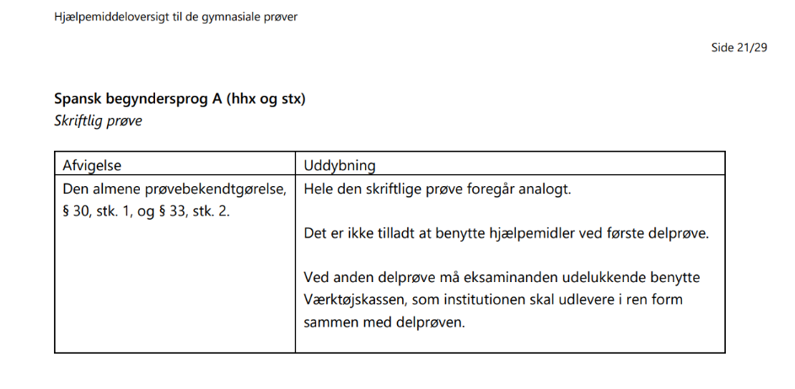

Mundtlig eksamen
Der er som udgangspunkt ikke adgang til internettet som fagligt hjælpemiddel til forberedelsestiden til den mundtlige prøve, jf. Bekendtgørelse om visse regler og prøver i de gymnasiale uddannelser, BEK nr. 1276 af 21/11/2017.
Det betyder at I enten skal printe eller gemme jeres noter til de enkelte tekster og forløb på skrivebordet.
Dog vil det være tilladt for eksaminander at bruge digitale undervisningsmidler og hjælpemidler som fx online ordbøger eller e- og i-bøger, der på institutionens foranledning er blevet anvendt i undervisningen, og som fremgår af undervisningsbeskrivelsen og ikke kan bevares lokalt, dvs. ikke kan opbevares på eksaminandens egen computer. Det er ikke tilladt at benytte netadgangen til at tilgå interaktive programmer. Der er således ikke eksaminanden, men institutionen, der inden for de givne rammer beslutter, hvilket undervisningsmateriale, der i forberedelsestiden til den mundtlige prøve, er netadgang til, og dette materiale skal fremgå af undervisningsbeskrivelsen.
Det betyder at I ikke må bruge Minlæring. I må heller ikke bruge Quizlet i den elektroniske version. Men I kan downloade lister med gloserne fra den enkelte Quizlet og gemme dem på jeres skrivebord.
Se hvordan på næste side!!
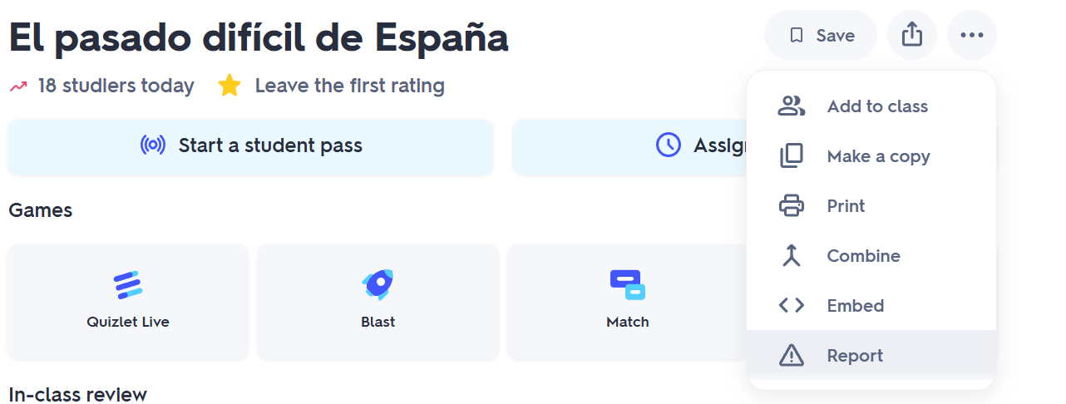
- Klik på de tre prikker og herefter på print
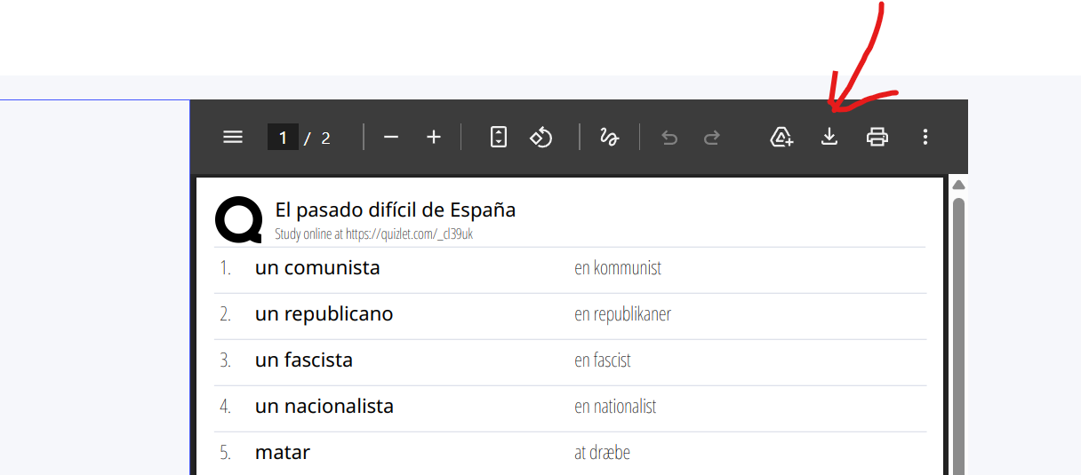
- Klik på ’download’ pilen og gem dokumentet på dit skrivebord

